МИНИСТЕРСТВО НАУКИ И ВЫСШЕГО ОБРАЗОВАНИЯ РОССИЙСКОЙ ФЕДЕРАЦИИ
ФЕДЕРАЛЬНОЕ ГОСУДАРСТВЕННОЕ АВТОНОМНОЕ ОБРАЗОВАТЕЛЬНОЕ УЧРЕЖДЕНИЕ ВЫСШЕГО ОБРАЗОВАНИЯ
«РОССИЙСКИЙ ГОСУДАРСТВЕННЫЙ УНИВЕРСИТЕТ НЕФТИ И ГАЗА (НАЦИОНАЛЬНЫЙ ИССЛЕДОВАТЕЛЬСКИЙ УНИВЕРСИТЕТ) ИМЕНИ И.М. ГУБКИНА»
Факультет инженерной механики
Кафедра машин и оборудования нефтяной и газовой промышленности
«Гидромашины и компрессоры»
Домашнее задание №1
«Пересчет характеристики центробежного насоса»
Вариант 11
Выполнила:
Студентка группы РТ-23-12
Кузина П.А.

Проверил:
Шайхулов Р.М.
Москва, 2026

Содержание
Цель работы
1. Пересчет характеристики центробежного насоса при изменении частоты вращения вала
2. Пересчет характеристики центробежного насоса при изменении свойств перекачиваемой жидкости
Выводы

Цель работы
Знакомство с методикой пересчета и влиянием изменения числа оборотов колеса и вязкости перекачиваемой жидкости на гидравлическую характеристику центробежного насоса.
Исходные данные (вариант 11): характеристика насоса — рис. 4.43 (НОВОМЕТ ВНН5-15, 100 ступеней, n = 2910 об/мин, ρ = 1000 кг/м³); новая частота вращения n = 2910 − 22·2·11 = 2426 об/мин; кинематическая вязкость перекачиваемой жидкости ν = (10 + 1,5·11)·10⁻⁶ = 26,5·10⁻⁶ м²/с; плотность ρ = 1000 − 15·1,5·11 = 752,5 кг/м³.

1. Пересчет характеристики центробежного насоса при изменении частоты вращения вала
Исходными данными для пересчета гидравлической характеристики являются зависимости H = f₁(Q), N = f₂(Q), η = f₃(Q) при ρ = 1000 кг/м³, n = 2910 об/мин, ν = 1·10⁻⁶ м²/с, полученные с графиков характеристики центробежного насоса (рисунок 1).
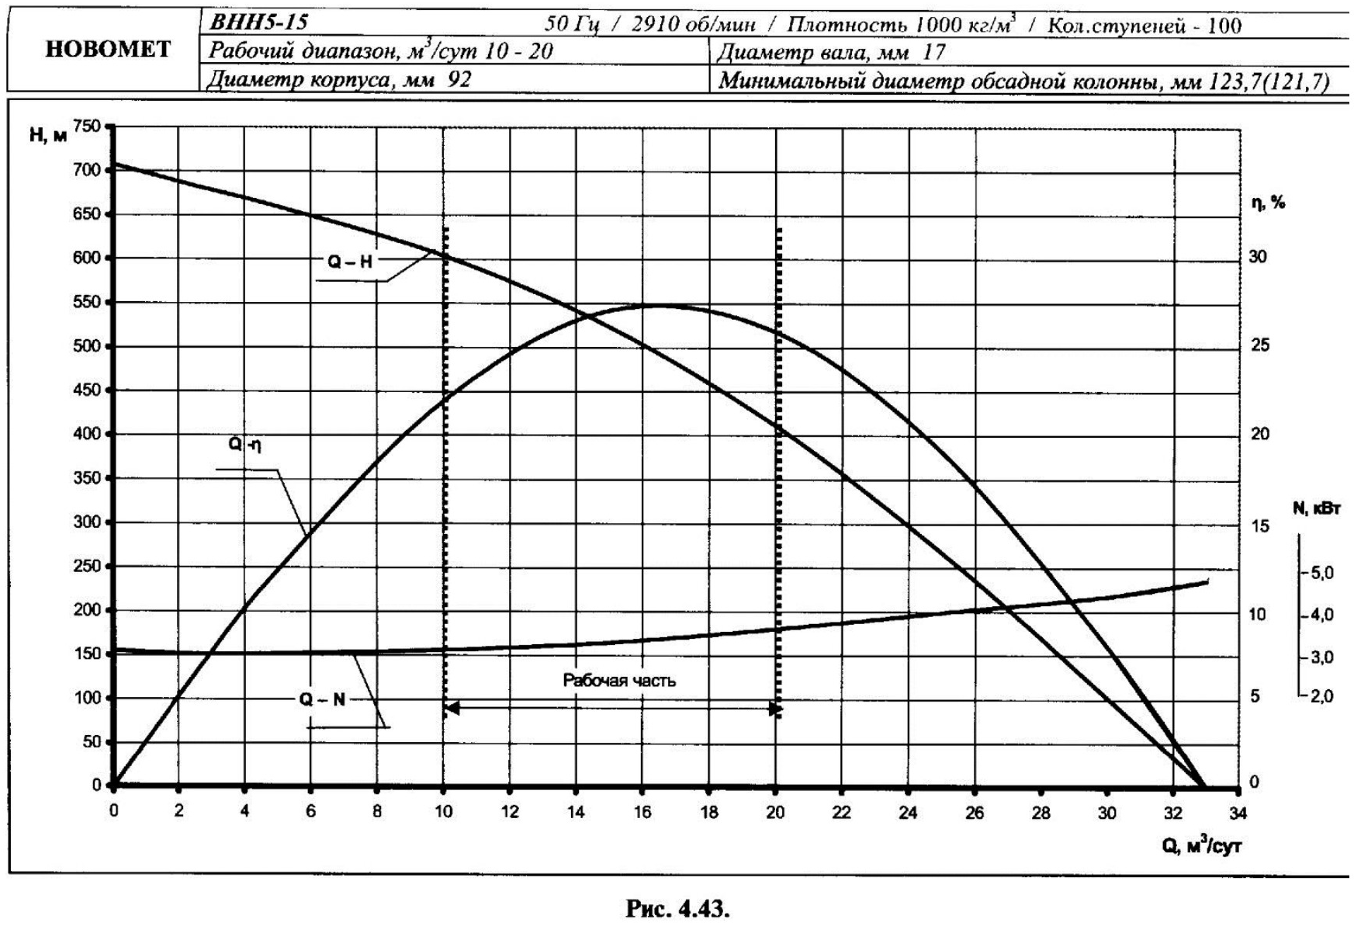
Рисунок 1. Характеристика насоса ВНН5-15 (рис. 4.43)
На основании этих графиков составляется таблица с данными по «старой» характеристике (таблица 1).
Таблица 1
n = 2910 об/мин | Qс, м³/сут | 0 | 4 | 8 | 12 | 16 | 19,2 | 33
n = 2910 об/мин | Hс, м | 705 | 670 | 630 | 575 | 500 | 435 | 0
n = 2910 об/мин | Nс, Вт | 3100 | 3000 | 3000 | 3200 | 3400 | 3600 | 4700
n = 2910 об/мин | ηс, % | 0 | 10 | 18,5 | 25 | 27,5 | 26,5 | 0
Затем для каждой точки «старой» характеристики по формулам подобия рассчитываются параметры «новой» характеристики:
$Q_{н}=Q_{с}·\frac{n_{н}}{n_{с}};$ (1)
$H_{н}=H_{с}·{(\frac{n_{н}}{n_{с}})}^{2};$ (2)
$N_{н}=N_{с}·\frac{ρ_{н}}{ρ_{с}}·{(\frac{n_{н}}{n_{с}})}^{3},$ (3)
где Qс, Qн — подача насоса при заданной и новой частоте вращения (м³/сут); Hс, Hн — напор (м); Nс, Nн — потребляемая мощность (Вт); nс, nн — заданная и новая частота вращения (об/мин); ρс, ρн — плотность перекачиваемой жидкости (кг/м³). При пересчете по частоте вращения жидкость та же (вода), поэтому ρн/ρс = 1.
Полезная мощность и КПД:
$N_{п}=ρgH_{н}Q_{н};$ (4)
$η_{н}=\frac{N_{п}}{N_{н}}.$ (5)
В формуле (4) подача подставляется в м³/с (Q, м³/сут : 86 400). Результаты расчета — в таблице 2.
Таблица 2
n = 2426 об/мин | Qн, м³/сут | 0 | 3,33 | 6,67 | 10 | 13,34 | 16,01 | 27,51
n = 2426 об/мин | Hн, м | 490 | 465,7 | 437,9 | 399,6 | 347,5 | 302,3 | 0
n = 2426 об/мин | Nн, Вт | 1796 | 1738 | 1738 | 1854 | 1970 | 2086 | 2723
n = 2426 об/мин | Nп, Вт | 0 | 176 | 332 | 454 | 526 | 549 | 0
n = 2426 об/мин | ηн, % | 0 | 10,1 | 19,1 | 24,5 | 26,7 | 26,3 | 0
По результатам пересчета в одной системе координат построены гидравлические характеристики насоса на «старом» и «новом» режимах работы (рисунок 2).
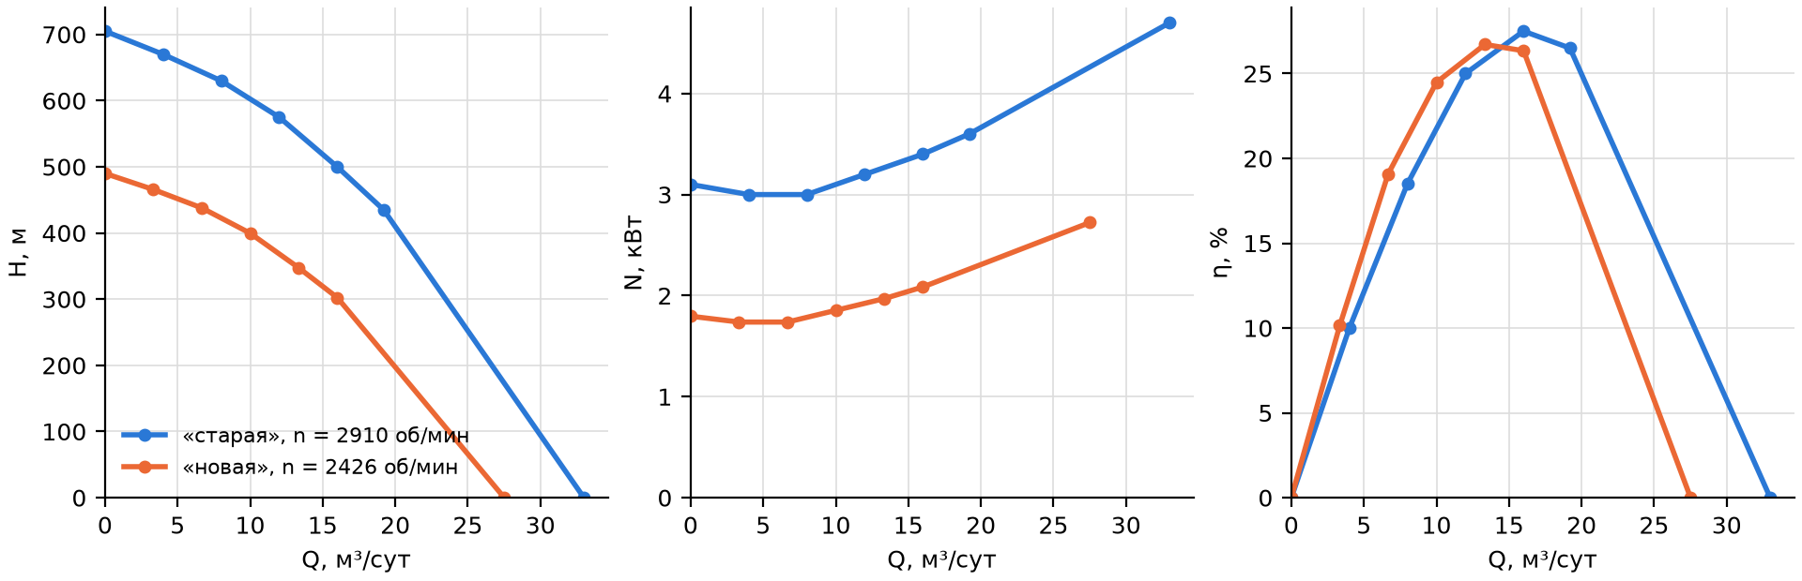
Рисунок 2. Характеристики насоса при n = 2910 и n = 2426 об/мин
Уменьшение частоты вращения вала с 2910 до 2426 об/мин (на 16,6 %) приводит к уменьшению подачи пропорционально n (максимальная подача — с 33 до 27,5 м³/сут), напора — пропорционально n² (напор при нулевой подаче — с 705 до 490 м, на 30,5 %) и потребляемой мощности — пропорционально n³ (на 42 %). Максимальный КПД при этом остается практически неизменным (≈27 %), так как режимы подобны; оптимальная подача и рабочая часть характеристики смещаются влево (оптимальная подача — с 16 до 13,3 м³/сут).

2. Пересчет характеристики центробежного насоса при изменении свойств перекачиваемой жидкости
Исходными данными для пересчета являются зависимости H = f₁(Q), N = f₂(Q), η = f₃(Q) при ρ = 1000 кг/м³, n = 2910 об/мин, ν = 1·10⁻⁶ м²/с (рисунок 1). Режимы выбраны в долях оптимальной подачи Q₀ = 16 м³/сут: 0,4Q₀; 0,6Q₀; 0,8Q₀; Q₀; 1,2Q₀; 1,4Q₀ (таблица 3).
Таблица 3
ν = 1·10⁻⁶ м²/с | Qв, м³/сут | 6,4 | 9,6 | 12,8 | 16 | 19,2 | 22,4
ν = 1·10⁻⁶ м²/с | Hв, м | 640 | 610 | 560 | 500 | 440 | 345
ν = 1·10⁻⁶ м²/с | Nв, кВт | 3 | 3,05 | 3,1 | 3,3 | 3,5 | 3,9
ν = 1·10⁻⁶ м²/с | ηв, % | 15,5 | 22 | 25,5 | 27,5 | 26 | 23
Пересчет характеристики с воды на более вязкую жидкость (ν = 26,5·10⁻⁶ м²/с, ρ = 752,5 кг/м³) выполняется с помощью экспериментальных пересчетных коэффициентов:
$Q_{ν}=k_{Q}·Q_{в};$ (6)
$H_{ν}=k_{H}·H_{в};$ (7)
$η_{ν}=k_{η}·η_{в},$ (8)
где Qν, Hν, ην — подача, напор и КПД насоса при работе на вязкой жидкости; Qв, Hв, ηв — то же при работе на воде; kQ, kH, kη — пересчетные коэффициенты.
Коэффициенты определяются по графику П.Д. Ляпкова (рисунок 3) в зависимости от числа Рейнольдса:
$Re=\frac{\sqrt[3]{{Q_{ов}}^{2}·n}}{ν},$ (9)
где Qов — подача насоса в оптимальном режиме при работе на воде, м³/с; n — частота вращения, об/мин (как указано в подписи к графику Ляпкова); ν — кинематическая вязкость перекачиваемой жидкости, м²/с.
Для Qов = 16 м³/сут = 1,852·10⁻⁴ м³/с, n = 2910 об/мин, ν = 26,5·10⁻⁶ м²/с: Re = ∛((1,852·10⁻⁴)²·2910) / 26,5·10⁻⁶ ≈ 1750.
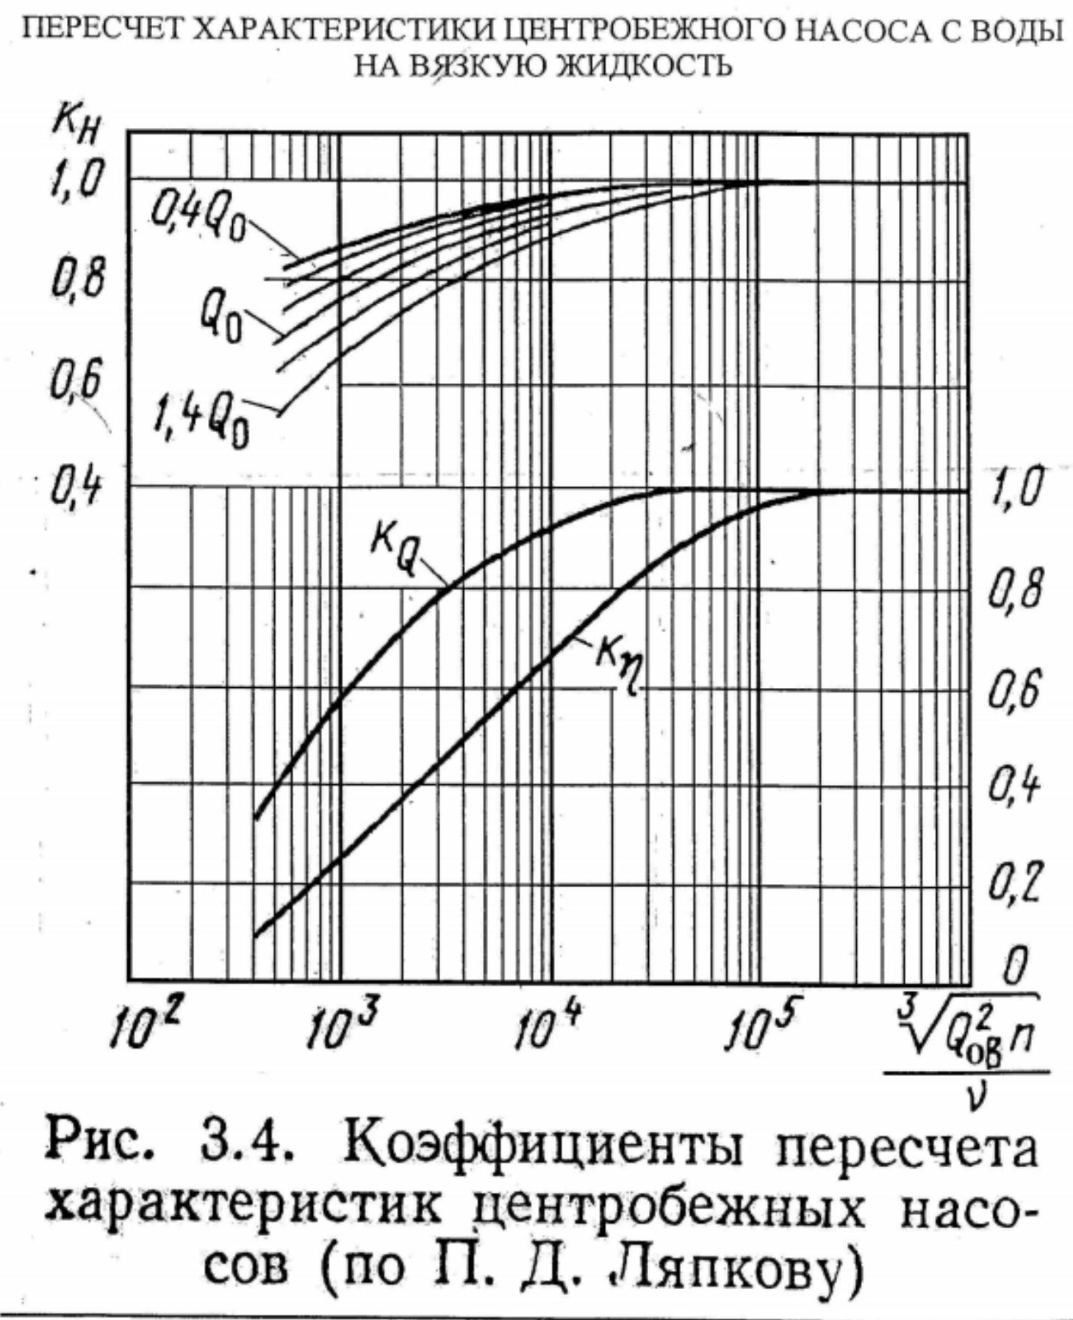
Рисунок 3. Коэффициенты пересчета характеристик центробежных насосов (по П.Д. Ляпкову)
По графику при Re ≈ 1750: kQ = 0,69; kη = 0,35; kH — по кривым режимов 0,4Q₀ … 1,4Q₀: 0,9; 0,885; 0,86; 0,825; 0,78; 0,73.
Полезная и потребляемая мощность насоса на вязкой жидкости:
$N_{пν}=ρgQ_{ν}H_{ν},$ (10)
где ρ — плотность перекачиваемой жидкости (752,5 кг/м³);
$N_{ν}=\frac{N_{пν}}{η_{ν}}.$ (11)
Пересчетные коэффициенты и новые значения параметров — в таблице 4.
Таблица 4
Параметры | Re | 1750
Параметры | kQ | 0,69
Параметры | kH | 0,9 | 0,885 | 0,86 | 0,825 | 0,78 | 0,73
Параметры | kη | 0,35
ν = 26,5·10⁻⁶ м²/с, ρ = 752,5 кг/м³ | Qν, м³/сут | 4,42 | 6,62 | 8,83 | 11,04 | 13,25 | 15,46
ν = 26,5·10⁻⁶ м²/с, ρ = 752,5 кг/м³ | Hν, м | 576 | 539,9 | 481,6 | 412,5 | 343,2 | 251,8
ν = 26,5·10⁻⁶ м²/с, ρ = 752,5 кг/м³ | Nпν, кВт | 0,217 | 0,306 | 0,363 | 0,389 | 0,388 | 0,333
ν = 26,5·10⁻⁶ м²/с, ρ = 752,5 кг/м³ | Nν, кВт | 4,01 | 3,97 | 4,07 | 4,04 | 4,27 | 4,13
ν = 26,5·10⁻⁶ м²/с, ρ = 752,5 кг/м³ | ην, % | 5,42 | 7,7 | 8,92 | 9,63 | 9,1 | 8,05
По результатам пересчета в одной системе координат построены характеристики насоса при работе на воде и на более вязкой жидкости (рисунок 4).
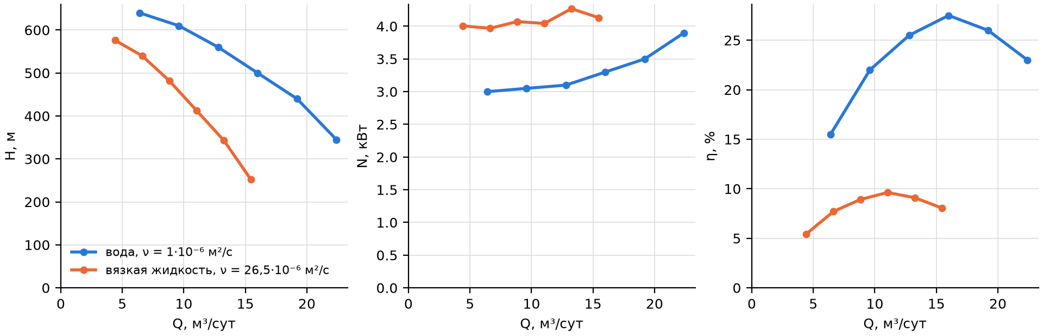
Рисунок 4. Характеристики насоса на воде и на вязкой жидкости
При увеличении вязкости перекачиваемой жидкости в 26,5 раза (Re ≈ 1750) подача насоса уменьшается на 31 % (kQ = 0,69), напор — на 10–27 % (сильнее на больших подачах, кривая H(Q) становится круче), КПД падает почти в 3 раза (с 27,5 до 9,6 % в оптимальном режиме) из-за роста дисковых и гидравлических потерь. Потребляемая мощность возрастает (в оптимальном режиме с 3,3 до 4,0 кВт, на 22 %), хотя полезная мощность уменьшается.

Выводы
1. Пересчет по формулам подобия показал, что при уменьшении частоты вращения подача насоса уменьшается пропорционально n, напор — пропорционально n², мощность — пропорционально n³, а максимальный КПД сохраняется. Поэтому изменение частоты вращения — наиболее экономичный способ регулирования работы насоса.
2. При перекачке вязкой жидкости характеристика насоса существенно ухудшается: снижаются подача, напор и особенно КПД, растет потребляемая мощность. Для насоса ВНН5-15 при ν = 26,5·10⁻⁶ м²/с КПД в оптимуме снижается с 27,5 до 9,6 %, а потребляемая мощность растет на 22 %, что необходимо учитывать при выборе двигателя и режима работы установки.

